Biologia
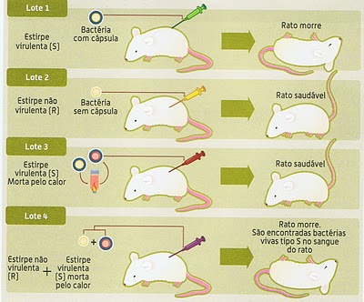
A) Crescimento e renovação celular
1 - Compreender a experiência de Griffith e o seu objetivo.
Experiência dos ratos: As bactérias mortas do tipo S transmitiam alguma informação às bactérias do tipo R, de tal forma que estas eram capazes de produzir uma cápsula, tornando-se, assim, virulentas. Essa informação deveria ser transmitida por uma substância química, que ficou conhecida por princípio transformante, pelo facto de transformar um tipo de bactéria noutro.

2- Compreender a experiência de Avery e o seu objetivo.
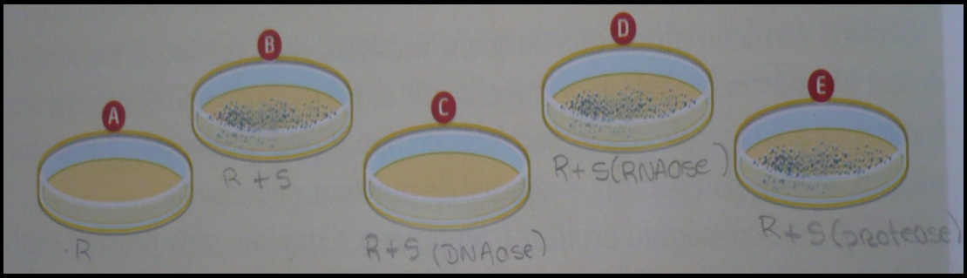
“Princípio Transformante”: Avery e os seus colaboradores suspeitavam que o DNA pudesse ser o “princípio transformante”. Ao tratarem o DNA proveniente das bactérias tipo s com proteases e RNAases , não conseguiram evitar a transformação das estirpes não virulentas em virulentas. Mas ao fazerem o tratamento com enzimas que degradam o DNA, a transformação foi impedida. Desta forma, estes investigadores concluíram que o DNA era o princípio transformante, que passa das bactérias do tipo S mortas para as bactérias do tipo R, dando-lhes a informação necessária para que estas produzam cápsula e se tornem virulentas.

3 - Compreender a experiência de Hershey e Chase o seu objetivo.
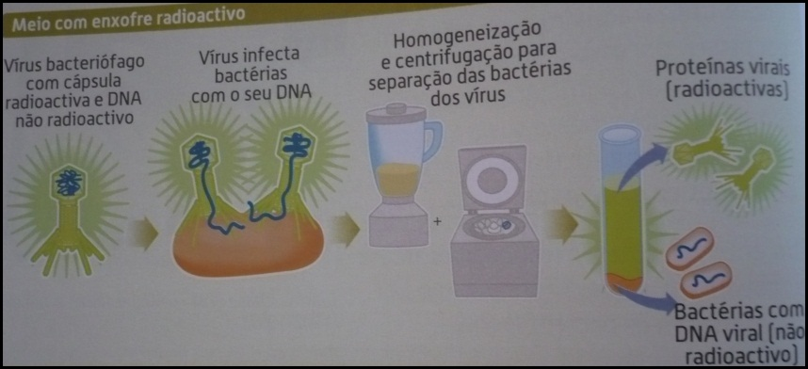
Experiência Radioativa: Antes de iniciarem as experiências, estes investigadores tiveram em consideração que:
Os vírus não penetram nas células (a cápsula fica no exterior);
As proteínas da cápsula do vírus não têm fósforo (P), mas apresentam enxofre (S);
O DNA apresenta na sua constituição fósforo (P), mas não contém enxofre (S).
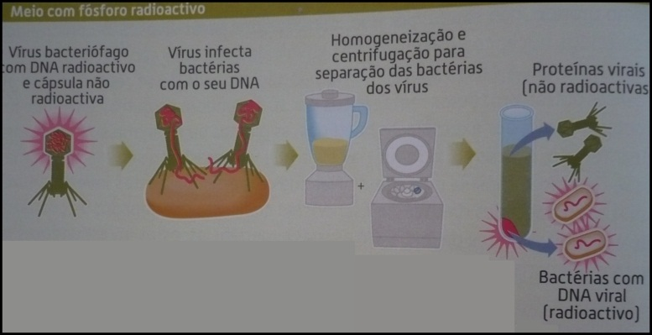
Ao marcarem radioactivamente as proteínas e o DNA virais, puderam seguir o trajeto destas moléculas. Verificaram que as proteínas, presentes na cápsula, não penetram na bactéria, ao contrário do DNA.
Uma vez no interior da bactéria, o DNA viral toma o comando da célula bacteriana. Assim, a bactéria passa a produzir cópias do DNA viral, bem como proteínas que irão constituir a cápsula dos novos vírus.
Desta forma, ficou demonstrado que o DNA contém a informação necessária para a produção de novos vírus, não tendo havido intervenção das proteínas virais. Assim, puderam concluir que o DNA é o suporte da informação genética e não as proteínas.

4 - Ácidos nucleicos: DNA e RNA.
Que tipos de bases azotadas existem nos nucleótidos:
Bases Púricas: Adenina, Guanina, apresentam um anel duplo.
Bases Azotadas: Uracilo, Timina e Citosina, apresentam um anel simples.

Ligações:
Citosina Guanina
Adenina Timina (DNA) ou Uracilo (RNA)

5 – Estrutura do DNA:
O DNA encontra-se no citoplasma, nas mitocôndrias e no núcleo, mas nas células procarióticas está localizado no nucleoide (citoplasma) porque não existe núcleo verdadeiro e definido.
O DNA é um modelo de dupla hélice, composto por duas cadeias polinucleotídicas, que se dispõem em sentidos inversos, designando-se, por isso, antiparalelas.

Cadeias antiparalelas, porquê?
A formação do DNA e do RNA ocorre sempre de 5’ para 3’, no entanto cada cadeia desenvolve-se no sentido oposto à outra. Assim, à extremidade 5’ de uma cadeia, irá corresponder à extremidade 3’ da outra.
A ligação entre as duas cadeias faz-se por pontes de hidrogénio.

6 - Conhecer o tipo de ligações químicas na cadeia de DNA.
Os nucleótidos estabelecem ligações entre si, formando cadeias polinucleotídicas. Estas ligações estabelecem-se entre o grupo fosfato de um dos nucleótidos e o carbono 3’ da pentose do nucleótido seguinte; designam-se ligações covalentes de fosfodiéster.

7 – Estrutura do RNA:
O RNA está localizado no núcleo ou no citoplasma.
A molécula de RNA é formada por uma cadeia simples de nucleótidos e apresenta dimensões muito inferiores às da molécula de DNA.
As moléculas de RNA são sintetizadas a partir do DNA e podem apresentar, sob o ponto de vista de estrutura e função, três formas distintas: o RNA mensageiro (mRNA), o RNA de transferência (tRNA) e o RNA ribossómico (rRNA)

8 - Compreender a regra de Chargaff.
Adenina +Guanina = Timina +Citosina
Adenina + Guanina/Timina +Citosina = 1
9 - Conhecer o modo de replicação do DNA e as várias hipótese estudadas.
Hipótese Semiconservativa: Cada uma das cadeias serviria de molde para uma nova cadeia e, consequentemente, cada uma das novas moléculas de DNA seria formada por uma cadeia antiga e uma cadeia nova.
Hipótese Conservativa: A molécula de DNA progenitora mantinha-se íntegra, servindo apenas de molde para a formação da molécula-filha, a qual seria formada por duas novas cadeias de nucleótidos.
Hipótese Dispersiva: Cada molécula-filha seria formada por porções da molécula inicial e por regiões sintetizadas de novo, a partir dos nucleótidos presentes na célula.

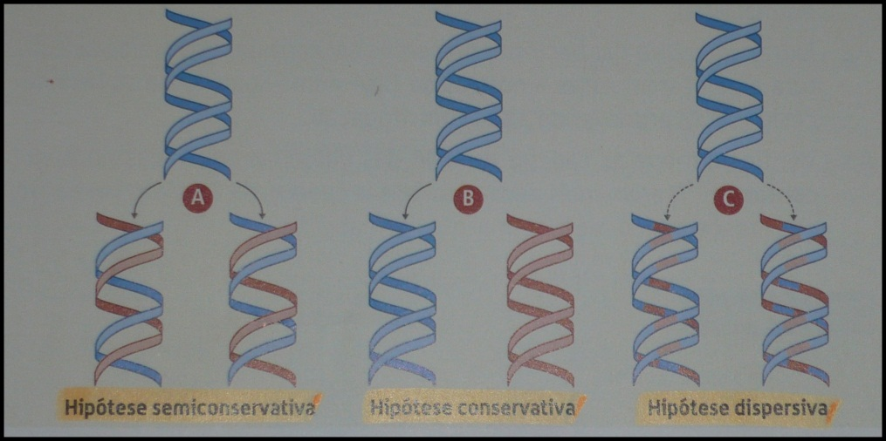

10 - Interpretar a experiência de Meselson e Stahl
Meselson e Stahl cultivaram E. Coli num meio de cultura com ¹⁵N.
Após várias gerações de bactérias se terem desenvolvido no meio com azoto pesado, foram transferidas para um meio de cultura com azoto normal (¹⁴N).
Imediatamente após a transferência, foi retirada uma amostra de onde se extraiu o DNA que foi sujeito a centrifugação. (G₀)

Aa bactérias cultivadas em ¹⁵N incorporam esse azoto nos seus nucleótidos, formando um DNA com maior densidade, que se deposita no fundo do tubo sujeito a centrifugação (Geração G₀).
Quando as bactérias são transferidas para um meio de cultura com ¹⁴N, utilizam esse azoto para produzirem novas cadeias de DNA. Assim, na primeira geração (Geração G₁, após 20 minutos), cada molécula de DNA apresenta uma cadeia de nucleótidos com ¹⁵N (que provinha de geração parental) e uma cadeia de nucleótidos com ¹⁴N (formada com nucleótidos que incorporaram o azoto presente no meio). Desta forma, as moléculas de DNA apresentam uma densidade intermédia entre DNA com ¹⁵N e DNA com ¹⁴N.
Na segunda geração (Geração G₂, após 40 minutos), metade das moléculas é formada por duas cadeias leves e outra metade é formada por uma cadeia leve e uma cadeia pesada (densidade intermédia). Pode assim, verificar-se que os resultados apoiam o modelo semiconservativo.
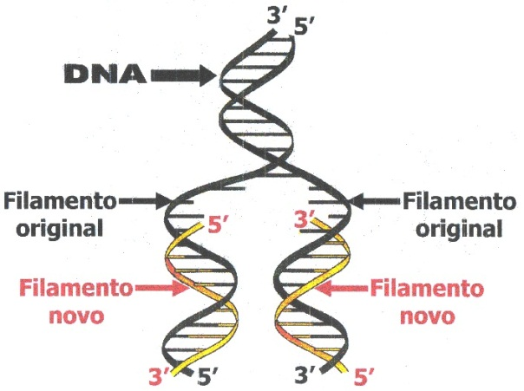
11 – Como se replica o DNA?
Para que o processo de replicação se inicie, é necessária a atuação de uma enzima, a helicase. A enzima liga-se à cadeia de DNA e desliza sobre esta, quebrando as ligações entre as duas cadeias de nucleótidos -ligações de hidrogénio - ficando então as duas cadeias de DNA separadas.
Em seguida, os nucleótidos livres existentes no núcleo ligam-se, por complementaridade de bases, à cadeia de DNA.
De uma cadeia original de DNA formam-se duas. A replicação do DNA é o processo de autoduplicação do material genético, mantendo o padrão de herança ao longo das gerações.
Cada cadeia do DNA é duplicada formando uma fita híbrida, isto é, a cadeia velha faz par com a cadeia nova formando um novo DNA; de uma molécula de DNA formam-se duas outras iguais a ela.
Ao mesmo tempo em que a helicase vai abrindo a molécula de DNA, outra enzima chamada polimerase liga um grupo de nucleótidos que se pareiam com os nucleótidos da molécula-mãe.

12 - Conhecer as fases do processo de síntese proteica e descrever os principais acontecimentos.
Para que a síntese proteica ocorra, é necessário que a informação genética, contida na molécula de DNA, seja inicialmente copiada para uma molécula de RNA, num processo chamado transcrição.
Seguidamente, essa informação, agora veiculada pelo RNA, será utilizada para sintetizar proteínas, num processo chamado tradução.

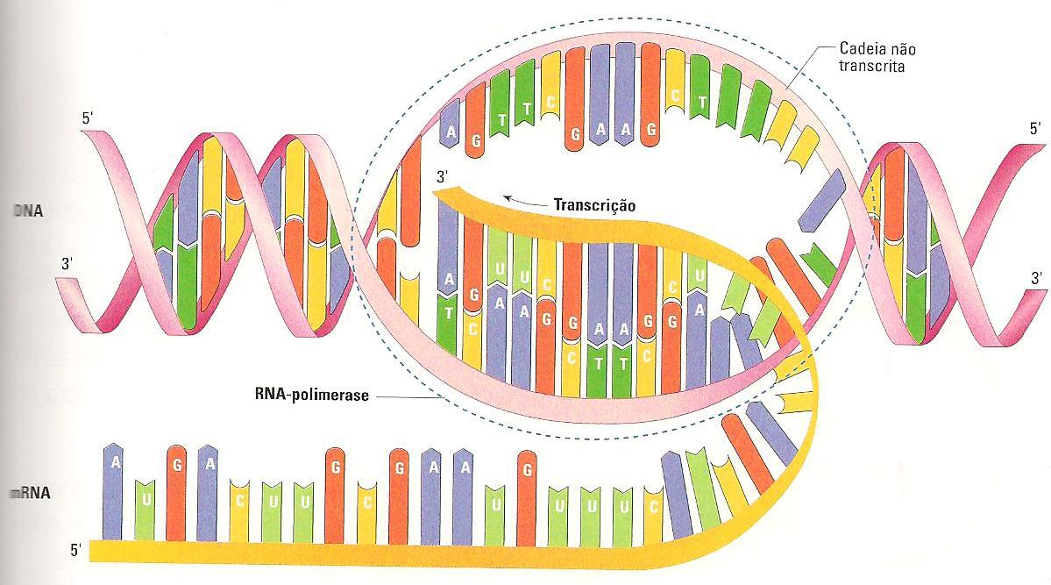
Processo de transcrição: Para que ocorra o processo de transcrição, é necessária a presença de uma enzima (RNA polimerase). Esta enzima reconhece o sítio de iniciação do gene, identifica a cadeia do DNA em que está contido e inicia a transcrição. Durante este processo, o emparelhamento dos nucleótidos de RNA na cadeia de DNA, segue um padrão determinado. A adenina emparelha com o uracilo (uma vez que a molécula de RNA apresenta esta base no lugar da timina), a timina do DNA emparelha com a adenina, a citosina com a guanina e a guanina com a citosina.
Os nucleótidos de RNA unem-se pelo fosfato e pela ribose. Á medida que a molécula de RNA vai sendo construída, afasta-se da cadeia de DNA que serviu de molde, e essa reconstitui-se.
Nas células eucarióticas o RNA transcrito denomina-se RNA pré-mensageiro, sofrendo antes de sair do núcleo um processamento onde algumas das suas partes são eliminadas (intrões) e outras permanecem (exões), denominando-se como RNA mensageiro apenas no final desse processo. Nas células procarióticas não ocorre processamento, formando-se diretamente o mRNA.

Processo de tradução: O processo de tradução é constituído três etapas: a iniciação, o alongamento e a finalização.
Iniciação:
- A subunidade menor do ribossoma liga-se à extremidade 5’ do mRNA.
- A subunidade menor do ribossoma desliza ao longo da molécula de mRNA até encontrar o codão de iniciação (AUG).
- O tRNA que transporta o aminoácido metionina liga-se por complementaridade ao codão de iniciação.
- A subunidade maior liga-se à subunidade menor do ribossoma.

Alongamento:
- Um segundo tRNA transporta um aminoácido específico, ligando-se ao codão.
- Estabelece-se uma ligação peptídica entre o aminoácido recém-chegado e a metionina.
- O ribossoma avança três bases ao longo do mRNA no sentido 5’ 3’ .
- O processo repete-se ao longo da molécula de mRNA.
- Os tRNA, que se tinham ligado inicialmente, vão-se desprendendo sucessivamente.
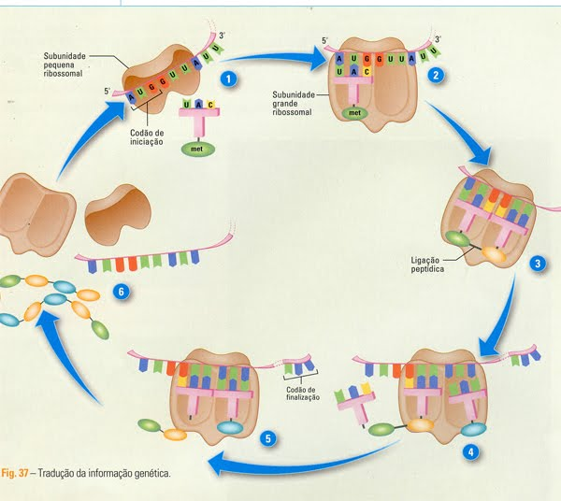
Finalização:
- O ribossoma encontra um codão de finalização (UAA, UAG ou UGA), como a estes codões não corresponde nenhum tRNA, o alongamento termina.
- O último tRNA abandona o ribossoma.
- As subunidades do ribossoma separam-se, podendo ser recicladas.
- O péptido é libertado.

Neste processo intervêm diversas moléculas, como as enzimas, bem como fatores de iniciação, alongamento e finalização. Além disso, este processo anabólico exige consumo de energia.

A síntese proteica pode, contudo, ser considerada um processo económico. De facto, a cada molécula de mRNA podem ligar-se diversos ribossomas, formando um polirribossoma ou polissoma. Assim que um ribossoma se desloca o suficiente ao longo da molécula de mRNA, outro ribossoma liga-se ao mRNA. Desta forma, diversas cópias desta proteína podem ser feitas a partir da mesma molécula de mRNA. No final do processo, o mRNA é hidrolisado e os nucleótidos reciclados

13 - Compreender os conceitos de genoma, gene, codão, codogene, anticodão.
Genoma – Conjunto dos genes que existe num indivíduo.
Gene – Segmentos do DNA que contêm informação para sintetizar uma determinada proteína.
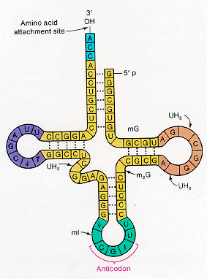
Codão – Sequência de três nucleótidos do mRNA que codificam um aminoácido. Cada codão resulta de um tripleto de nucleótidos do DNA, designado por codogene.

Cada molécula de tRNA apresenta:
- Uma região que lhe permite fixar um aminoácido específico, designado local aminoacil. Esta região localiza-se na extremidade 3’ da molécula.
- Uma sequência de três nucleótidos, complementar do codão do mRNA, designado anticodão. O anticodão reconhece o codão, ligando-se a ele.
- Locais para a ligação ao ribossoma.
- Locais para a ligação às enzimas intervenientes na formação dos péptidos.
14 - Compreender o Dogma Central da Biologia Molecular
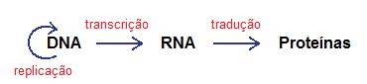

15 - Conhecer as características do código genético
A cada tripleto corresponde um único codão
AUG- sintetiza metionina e simultaneamente é o codão de iniciação.
UAA, UGA, UAG- são codões de finalização e não codificam aminoácidos.
É redundante – mais do que um codão pode sintetizar o mesmo aminoácido. – “Degenerescência do DNA”
O 3º nucleótido de cada codão é menos específico que os 2 primeiros.
Não é ambíguo - 1 codão não sintetiza diferentes aminoácidos.
É universal – o mesmo codão tem o mesmo significado para a maioria dos organismos.

O código genético assentaria numa sequência de três nucleótidos consecutivos, os quais formam um tripleto.

16 - Compreender as experiências de Nirenberg e colaboradores.
Nirenberg e os seus colaboradores, levaram a cabo uma série de experiências no sentido de decifrar o código genético.
Nirenberg sintetizou artificialmente RNA mensageiro (mRNA), formado exclusivamente por nucleótidos uracilo (UUU UUU UUU UUU…)
Ao mRNA poli-U, adicionaram extrato de bactérias, garantindo a presença de todos os ingredientes necessários para que a síntese proteica pudesse ocorrer.
Verificaram que se formava um péptido com um só tipo de aminoácidos.
Seguiram-se duas experiências idênticas, mas usaram mRNA poli-A (AAA AAA AAA AAA…) e mRNA poli-C (CCC CCC CCC CCC…).
Verificaram que, também nestes casos, se formava um péptido, constituído por um só tipo de aminoácidos.

17 - Conhecer o conceito de mutação génica.
Uma mutação é uma alteração no material genético.
Quando a mutação afeta um ou mais genes, mais concretamente a sequência dos nucleótidos, designa-se por mutação génica. Esta alteração pode ter como consequência a formação de uma proteína diferente da normal e estar na origem de doenças.

18 - Conhecer os diferentes tipos de mutações.
Substituição - um nucleótido é substituído por outro. Pode dar origem a um codão que sintetiza o mesmo aminoácido (mutação silenciosa) ou um aminoácido diferente (Ex. Anemia Falciforme ou Drepanocitose). Pode ainda dar origem a um codão de finalização e a proteína formada fica mais pequena do que o nor mal.

Adição – Surgem nucleótidos extra.
Subtração – Eliminação de nucleótidos ou de codões.

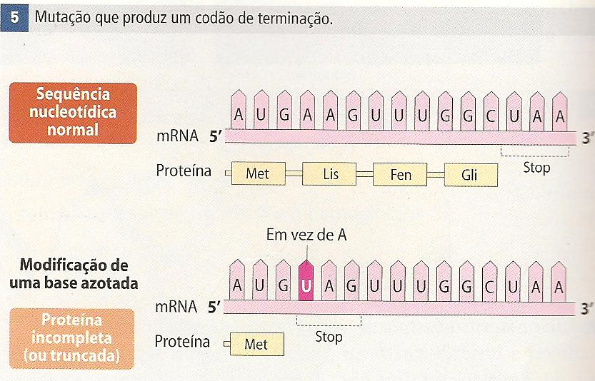
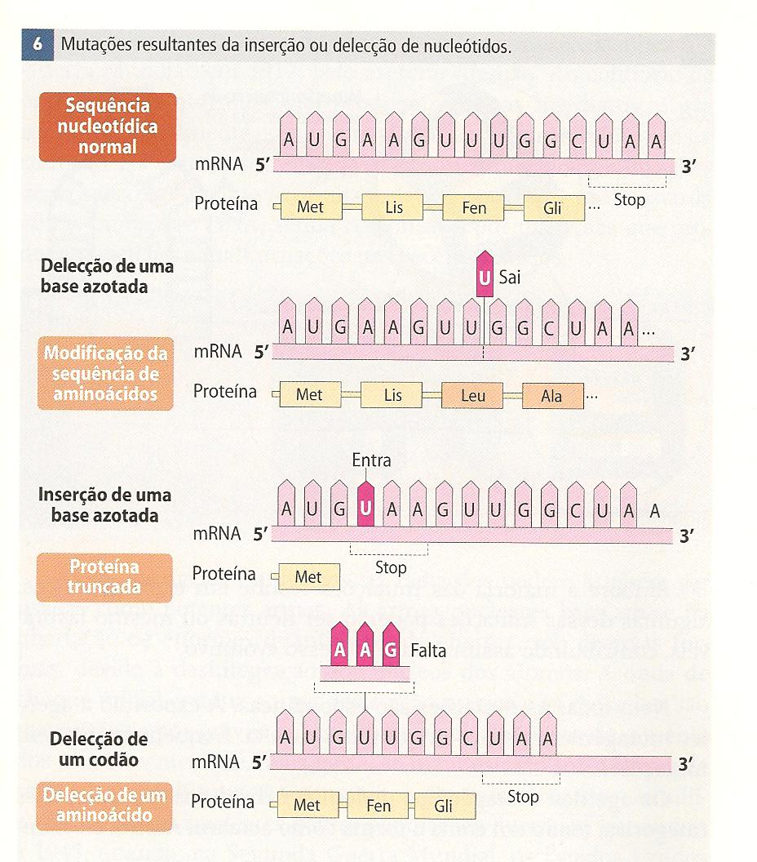

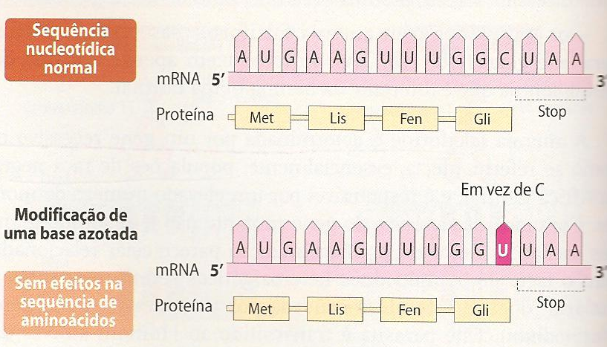

19 - Conhecer e identificar as causas das mutações.
Causas Físicas - Radiações (raios X, raios gama, Raios cósmicos, raios UV), radioatividade, calor.
Causas químicas – Corantes alimentares, componentes do fumo do tabaco, nitrosaminas, colquicina, gás mostarda.
Erros na leitura da molécula de DNA durante a replicação

Apenas as mutações que atingem as células sexuais (da linha germinativa) passam através das gerações.
Exemplos de Mutações Génicas: Anemia Falciforme, Albinismo e Fenilcetonúria.

20 - Compreender o que é o ciclo celular e conhecer os principais acontecimentos de cada uma das suas fases.
O ciclo celular corresponde às fases pelas quais uma célula passa até se dividir e originar duas células- filhas.

21 - Compreender a interfase e os principais acontecimentos de cada uma das suas fases.
Os cromossomas estão distendidos e não são visíveis ao MOC
Período G1: Período de síntese de substâncias (proteínas, glícidos, lípidos, RNA, enzimas) que permitem o crescimento e maturação celular.

Período S:
Ocorre a replicação de DNA e cada cromossoma passa a ser constituído por 2 cromatídeos ligados pelo centrómero.
Associação das histonas ao DNA.
Duplicação dos centríolos no caso das células animais.

Período G2:
Aumento da síntese proteica e de estruturas membranares.

22 - Compreender o processo mitótico e os principais acontecimentos de cada uma das suas fases.
Processo pelo qual, durante a divisão celular, a célula-mãe (o núcleo de uma célula) origina 2 células-filhas (2 núcleos-filhos), com informação genética idêntica à célula-mãe.
É um processo mais simples nos procariontes do que nos eucariontes, devido à simplicidade da molécula de DNA.
Nos organismos unicelulares essa divisão serve para criar novos organismos, enquanto que nos organismos pluricelulares a utilizam para crescerem e para reparar os tecidos danificados.
A informação genética nestes organismos encontra-se distribuída por várias moléculas de DNA, as quais estão associadas a proteínas designadas histomas. Enquanto que as moléculas de DNA são responsáveis pelo armazenamento da informação fenética, as histomas conferem estabilidade ao DNA e são responsáveis pelo processo de consensação.
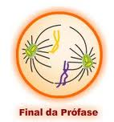
Profase:
- Etapa mais longa;
- Condensação e encurtamento dos cromossomas;
- Desaparece o nucléolo e a membrana nuclear desagrega-se;
- Os centrossomas (2 pares de centríolos) afastam-se para polos opostos formando entre eles o fuso acromático ou mitótico.
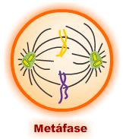
- Condensação máxima dos cromossomas.
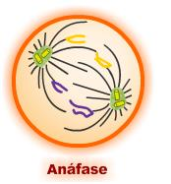
- Disposição dos cromossomas na placa equatorial (centrómeros no centro e braços dos cromossomas para o exterior)

Anafase:
- Clivagem dos centrómeros e deslocação dos cromatídeos para pólos opostos na célula (encurtamento dos microtúbulos)
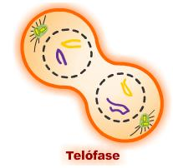
Telofase:
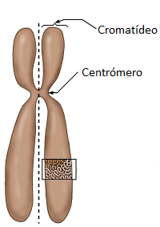
- Reorganização do núcleo.
- Descondensação dos cromossomas
- Desaparecimento do fuso acromático.

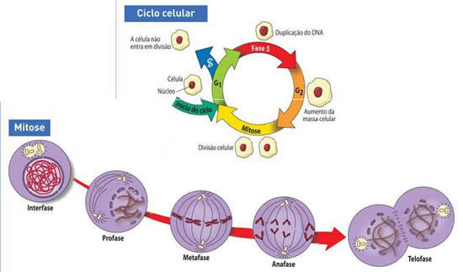

23 - Compreender o processo de citocinese e conhecer as diferenças entre o processo nas células animais e vegetais.
- A citocinese é o processo pelo qual, o citoplasma se divide, para dar origem às 2 células-filhas.
- É um processo mais simples nas células animais do que nas vegetais, uma vez que estas possuem, além da membrana celular, a parede celular.

Nas células animais a citocinese ocorre por estrangulamento (da periferia para o centro) do citoplasma por ação de microfibrilas proteicas.
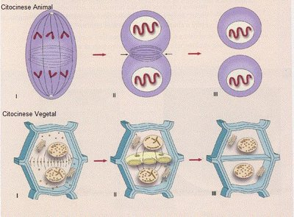
Nas células vegetais:
- Forma-se a placa equatorial (deposição das vesículas de Golgi contendo celulose, polissacarídeos, proteínas)
- As vesículas de Golgi fundem-se e originam uma membrana celular que, posteriormente, se divide em duas.
- Deposição de celulose junto da placa celular para formar as paredes celulares (do centro para a periferia) até atingir a parede da célula -mãe.
- As paredes celulares têm poros – os plasmodesmos, que permitem a comunicação entre os citoplasmas de diferentes células.

C) Crescimento e regeneração de tecidos vs diferenciação celular
1 - Compreender o conceito de células estaminais e conhecer as suas características.
As células estaminais (células-mãe ou células-tronco) são células capazes de se autorrenovarem e de se diferenciarem em diferentes tipos de células ou tecidos.
Características:
São células indiferenciadas - não especializadas;
Têm a capacidade de expansão, isto é, são capazes de se dividirem e de se diferenciarem em diferentes tipos de células
Apresentam capacidade de autorrenovação – apresentam uma divisão assimétrica originando, por mitose, uma célula especializada e outra estaminal.

2 - Conhecer os vários tipos de células estaminais.

Embrionárias: Obtidas a partir do embrião pré-implantação (embrião com 3 dias com 6 a 12 células).
Fetais: Obtidas do embrião pós-implantação e do feto (no embrião pré-implantado com 6 dias de vida, o blastocisto, e no embrião pós-implantação).
Adultas: Obtidas da placenta, cordão umbilical ou de um organismo adulto. (Dados mais recentes indicam que os tecidos fetais, da placenta e dos adultos também possuem uma população minoritária de células estaminais pluripotentes.)
Totipotentes: Diferenciam-se em qualquer tipo de célula.
Pluripotentes: Diferenciam-se em todos os tipos de tecidos com exceção da placenta. Ex: Células Sanguíneas.
Multipotentes: Originam células de tecidos específicos (reserva celular para renovação e reparação de tecidos). Foram isoladas de tecidos como a medula óssea, pele, fígado, etc. Mais recentemente, também no cérebro, coração e músculos.

3 - Como se forma um ser diferenciado a partir de uma única célula?

4 – Saber o que são Meristemas.
Meristemas: Nas plantas, os tecidos formados por células indiferenciadas designam-se de Meristemas.

5 – Compreender o conceito e processo de clonagem (Ovelha Dolly).
Clonagem é a produção de um ou mais indivíduos geneticamente idênticos ao progenitor.

Processo:
1º Foi transplantado uma célula das glândulas mamárias de uma ovelha para um ovulo de outra.
2º Após se ter cultivado estas células num meio de cultura apropriado, este grupo parou o ciclo celular em G0. Seguidamente, fundiu-se estas células com óvulos de ovelha, aos quais se tinha removido o núcleo.
3º As células resultantes desenvolveram embriões e foram implantados noutra ovelha. Desta forma tinha sido conseguido o primeiro clone de mamífero manipulado pelo Homem.

6 - Quais são as vantagens da clonagem?
As principais vantagens da clonagem são:
A preservação de animais em extinção;
Desenvolvimento de animais imunes a algumas doenças que são contagiosas;
Clonagem de células humanas para tratamento de doenças, como: pâncreas para diabéticos e de células do sangue para indivíduos com leucemia.

7- Compreender o conceito de cancro e de metástases.
Durante os processos de divisão e diferenciação celulares, ocorrem, por vezes, erros que conduzem á produção de células cancerosas.
As células de alguns tumores podem espalhar-se pelo organismo, invadindo outros tecidos e formando metástases.

8 – Distinguir apoptose de necrose.
Apoptose: Morte celular programada.
Necrose: Morte celular por falta de nutrientes.

8 – Compreender o processo de evolução de um cancro.
Causas:
Internas: Erros de leitura das moléculas com informação genética.
Externas: Radiações, substâncias tóxicas e vírus.
Processo:
1 - Proliferação celular não controlada (aumento da proliferação e/ou diminuição de apoptose.
2 - Perda de diferenciação (displasia)
3 - Cancro in situ (localizado, não invasivo).
4 - Cancro invasivo (resultante da acumulação de várias alterações genéticas nas células).
9 – Compreender o processo de diferenciação celular.
Diferenciação celular é o processo pelo qual as células se "especializam" para realizar determinada função.

